Číslo šablony: III/2
VY_32_INOVACE_P8_1.11

Tematická oblast: Doplňující gramatická cvičení A1
Předložky - dativ, akuzativ
Typ: DUM - pracovní list
Předmět: Německý jazyk
Ročník: 2.,3. r. (6leté), 2.,3. r. (4leté)

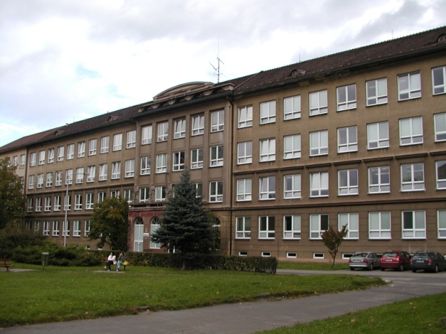

Zpracováno v rámci projektu
EU peníze školám
CZ.1.07/1.5.00/34.0296

Zpracovatel:
Mgr. Věra Pastorková
Gymnázium, Třinec, příspěvková organizace
Datum vytvoření: březen 2013

Metodický list
PL může být použit celý nebo jen jeho části, je určen pro procvičení, opakování, shrnutí nebo prověření gramatického učiva.
PL je vypracován od nejjednodušších po složitější úkoly. Cílem je systematizovat gramatické učivo a zlepšit výsledky žáků.
Interaktivní prostředí umožňuje lepší praktické využití PL a větší přehlednost procvičovaného učiva.

Předložky s dativem a akuzativem

1. Doplň předložky, které se pojí s dativem a akuzativem:

a_ | a _ _ | i _
ü _ _ _ | u _ _ _ _ | z _ _ _ _ _ _ _
v _ _ | h _ _ _ _ _ | n _ _ _ _

2. Doplň správné předložky podle obrázků:

1 u___ 2 n_____ 3 z______ 4 v_____ 5 h_______ 6 ü_________ 7 a_____

8 i___ 9 a___

1.
2
3
4
6
8
7
9
5

3. Doplň pravidlo:

Předložky se pojí s dativem, pokud vyjadřují stav (pozici ⃝ ) a ptáme se
otázkou w_________? .

Předložky se pojí s akuzativem, pokud vyjadřují pohyb (akci ) a ptáme se
otázkou w_______? .

4. Doplň člen ve správném pádu podle symbolů z cvičení 3:

auf ____ Tisch ⃝, in ____ Schule , unter ______ Bett ⃝, in _____ Schrank ⃝, neben _____ Haus , in ____ ZOO , zwischen _____ Garten und ______ Garage ⃝ .

5. Přelož a doplň symbol nebo ⃝ podle významu:

před tabulí, na stěně, vedle parku, na stole, pod postel, do parku, nad oknem, v zahradě, do auta, mezi židli a stůl, vedle dveří, za dům.

6. Dativ, nebo akuzativ? Doplň vhodnou předložku a člen ve správném pádu:

Ich stelle das Buch ____ ______ Regal.
Du stellst die Blumenvase ____ _____ Tisch.
Warum sitzst du so faul ____ ______ Stuhl?
Ich lege die Hefte ___ ____ Tisch.
Ich gehe abends früh _____ Bett.
Viele Vögel sitzen _____ _______ Dach.
Er hängt das Bild ___ _____ Wand.
Den Teppich legen wir ____ _____ Boden.
Ihr setzt euch ____ ______ Tafel.
Wir setzen uns ___ _____Tisch.
Warum liegen die Bücher ______ ______ Tisch?

7. Urči, které věty jsou správné, chyby oprav:
a) Unser Haus steht neben dem Wald.
b) Mein Fahrrad stelle ich in der Garage.
c) Warum schläfst du auf die Couch?
d) Die Katze schläft unter dem Auto.
e) Die T-Shirts lege ich in den Schrank.

Zdroje
Archiv autora

